Bioside om blodets bestanddele fra biologi til tiden si 41
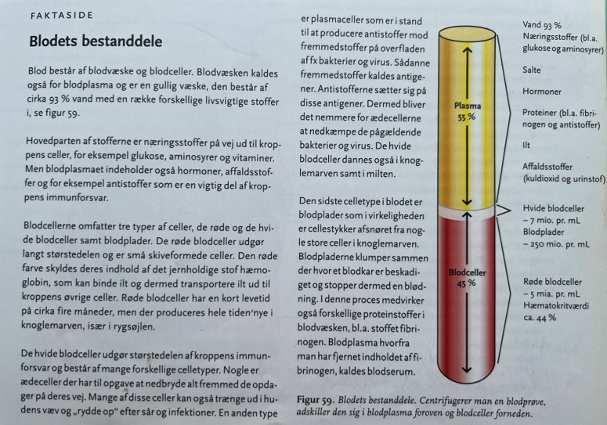
Lav en liste over de bestandsdele der er i blodet og deres funktion:
Bestanddel i blod | Funktion

